620
16.05.2019

Об организации Международной ремесленной ярмарки «Город мастеров» для реализации продовольственных и непродовольственных товаров на период проведения XXXIX Международных Ганзейских дней Нового времени в Пскове с 27 по 30 июня 2019 года.

В соответствии с Федеральным законом от 28 декабря 2009 года
№ 381-ФЗ «Об основах государственного регулирования торговой деятельности в Российской Федерации» и постановлением Администрации Псковской области от 16 августа 2012 года № 426 «О порядке организации ярмарок и продажи товаров (выполнения работ, оказания услуг) на них на территории Псковской области», Указом Президента Российской Федерации от 5 декабря 2014 года № 759 «О проведении XXXIX Международных Ганзейских дней Нового времени в городе Пскове в 2019 году», Распоряжением Правительства Российской Федерации от 26 февраля 2016 года № 294-р «Об утверждении программы проведения ХХХIХ Международных Ганзейских дней Нового времени в г. Пскове в 2019 году», пунктом 33 части 1 статьи 8 Устава муниципального образования «Город Псков» Администрация города Пскова постановляет:
1. Организовать универсальную ярмарку «Международная ремесленная ярмарка «Город мастеров» для реализации продовольственных и непродовольственных товаров на период проведения в Пскове XXXIX Международных Ганзейских дней Нового времени с 27 по 30 июня 2019 года.
2. Утвердить:
1) Порядок организации универсальной ярмарки «Международная ремесленная ярмарка «Город мастеров» для реализации продовольственных и непродовольственных товаров на период проведения в Пскове XXXIX Международных Ганзейских дней Нового времени с 27 по 30 июня 2019 года согласно Приложению 1 к настоящему постановлению.
2) План мероприятий по организации универсальной ярмарки «Международная ремесленная ярмарка «Город мастеров» для реализации продовольственных и непродовольственных товаров на период проведения в Пскове XXXIX Международных Ганзейских дней Нового времени с 27 по 30 июня 2019 года согласно Приложению 2 к настоящему постановлению.
3) Форму электронной заявки о предоставлении места для реализации продовольственных и непродовольственных товаров на универсальной ярмарке «Международная ремесленная ярмарка «Город мастеров» согласно Приложению 3 к настоящему постановлению.
4) Форму разрешения на предоставление торгового места согласно Приложению 4 к настоящему постановлению.
5) Форму уведомления об отказе в предоставлении торгового места согласно Приложению 5 к настоящему постановлению.
6) Ассортиментный перечень продукции и услуг, разрешенных для торговли на универсальной ярмарке «Международная ремесленная ярмарка «Город мастеров» согласно Приложению 6 к настоящему постановлению.
7). Перечень мест проведения универсальной ярмарки для реализации продовольственных и непродовольственных товаров «Международная ремесленная ярмарка «Город мастеров» согласно Приложению 7 к настоящему постановлению.
8) Схему размещения объектов торговли и объектов общественного питания на территории Октябрьского проспекта в период с 27.06.2019 по 30.06.2019 (всего до 15 мест, зона общественного питания, торговли мороженым и водой) согласно Приложению 8 к настоящему постановлению.
9) Схему размещения объектов торговли и объектов общественного питания на территории Октябрьской площади в период с 27.06.2019 по 30.06.2019 (всего до 10 мест, зона общественного питания, торговли мороженым и водой) согласно Приложению 8 к настоящему постановлению.
10) Схему размещения объектов торговли и объектов общественного питания на территории улицы Советской в период с 27.06.2019 по 30.06.2019 (всего до 80 мест, зона общественного питания, торговли предметами народного промысла, торговли мороженым и водой) согласно Приложению 8 к настоящему постановлению.
11) Схему размещения объектов торговли и объектов общественного питания на территории Детского парка в период с 27.06.2019 по 30.06.2019 (всего до 20 мест, зона общественного питания, торговли мороженого, водой, сахарная вата, попкорн) согласно Приложению 8 к настоящему постановлению.
12) Схему размещения объектов торговли и объектов общественного питания на территории Набережной реки Великой в период с 27.06.2019 по 30.06.2019 (всего до 200 мест, зона общественного питания, торговли мороженого, водой и предметами народного промысла) согласно Приложению 9 к настоящему постановлению.
13) Схему размещения объектов торговли и объектов общественного питания на территории Набережной реки Псковы (Финский парк) в период с 27.06.2019 по 30.06.2019 (всего до 20 мест, зона общественного питания, торговли мороженого, водой и предметами народного промысла) согласно Приложению 10 к настоящему постановлению.
3. Определить организатором универсальной ярмарки Отдел потребительского рынка и услуг (Сукманов А.В.).
4. Определить администратором ярмарки МАУК «Ганзейская дирекция по проведению праздников» (Пустошкина Т.В.).
5. Настоящее Постановление вступает в силу с даты его официального опубликования.
6. Опубликовать настоящее постановление в газете «Псковские новости» и разместить на официальном сайте муниципального образования «Город Псков» в сети «Интернет».
7. Контроль по исполнению настоящего постановления возложить на и.о.заместителя Главы Администрации города Пскова П.В.Волкова.

И. п. Главы Администрации города Пскова А.В. Коновалов

Приложение 1
к постановлению
Администрации города Пскова от ____ № ____

Порядок организации универсальной ярмарки «Международная ремесленная ярмарка «Город мастеров» для реализации продовольственных и непродовольственных товаров на период проведения в Пскове XXXIX Международных Ганзейских дней Нового времени с 27 по 30 июня 2019 года

I. Общие положения
1. Порядок организации универсальной ярмарки «Международная ремесленная ярмарка «Город мастеров» для реализации продовольственных и непродовольственных товаров на период проведения в Пскове XXXIX Международных Ганзейских дней Нового времени с 27 по 30 июня 2019 года» (далее – Порядок) разработан в соответствии Федеральным законом от 28 декабря 2009 года № 381-ФЗ «Об основах государственного регулирования торговой деятельности в Российской Федерации» и постановлением Администрации Псковской области от 16 августа 2012 года № 426 «О порядке организации ярмарок и продажи товаров (выполнения работ, оказания услуг) на них на территории Псковской области», Указом Президента Российской Федерации от 5 декабря 2014 года № 759 «О проведении XXXIX Международных Ганзейских дней Нового времени в городе Пскове в 2019 году», Распоряжением Правительства Российской Федерации от 26 февраля 2016 года № 294-р «Об утверждении программы проведения ХХХIХ Международных Ганзейских дней Нового времени в г. Пскове в 2019 году» и регулирует организацию ярмарки в установленных местах и проводимую ежедневно с 27 июня по 30 июня 2019 года.
Положения настоящего Порядка обязательны для исполнения Организатором ярмарки, Администратором ярмарки, Участниками, их работниками и представителями.
2. Организатором универсальной ярмарки «Международная ремесленная ярмарка «Город мастеров» для реализации продовольственных и непродовольственных товаров на период проведения в Пскове XXXIX Международных Ганзейских дней Нового времени с 27 по 30 июня 2019 года» (далее-универсальная ярмарка является Отдел потребительского рынка и услуг Администрации города Пскова (Сукманов А.В.) (далее - Организатор). Администратором универсальной ярмарки является Муниципальное автономное учреждение культуры города Пскова «Ганзейская дирекция по проведению праздников» (Пустошкина Т.В.) (далее - Администратор).
3. На универсальной ярмарке оказываются услуги общественного питания и осуществляется торговля товарами по категориям в соответствии с Приложением 6 к настоящему постановлению.
4. На ярмарке запрещается торговля:
- Алкогольной продукцией, кроме розничной продажи слабоалкогольных напитков (с содержанием этилового спирта не более 1,5% до 5,5% объема готовой продукции, такие как пиво, сидр, медовуха и д.р.) отпускаемые исключительно в розлив в рамках оказания услуг общественного питания;
- Парфюмерно-косметическими товарами;
- Табачными изделиями;
- Аудио-, видеопродукцией, компьютерными информационными носителями, бытовой техникой;
- Детским питанием;
- Товарами бытовой химии;
- Лекарственными препаратами и изделиями медицинского назначения;
- Изделиями из драгоценных металлов и драгоценных камней;
- Другими товарами, реализация которых запрещена или ограничена законодательством Российской Федерации.
5. Оборудование торговых мест производится Участниками универсальной ярмарки.
Для организаций и индивидуальных предпринимателей, зарегистрированных в установленном законом порядке и имеющих основной вид деятельности-оказание услуг общественного питания, оборудование торговых мест осуществляется Администратором универсальной ярмарки.
6. Размещение торговых мест на универсальной ярмарке должно обеспечивать удобство торговли, свободный проход покупателей по территории ярмарки и доступ их к торговым местам, соблюдение санитарных и противопожарных правил.

II. Организация деятельности универсальной ярмарки

1. Организация универсальной ярмарки осуществляется в соответствии с планом мероприятий согласно Приложению 2 к настоящему постановлению.
2. Ярмарка проводится с 27 по 30 июня 2019 года ежедневно с 10.00 до 23.00.
3. Места расположения торгового места на ярмарке распределяются Организатором ярмарки между всеми участниками ярмарки. Регистрация на участие в ярмарке осуществляется путем подачи заявления с
20 мая 2019 года до 10 июня 2019 года в форме электронной анкеты, расположенной на сайте www.pskovhansa.ru, согласно Приложению 3 к настоящему постановлению или в письменном виде Организатору ярмарки. Места распределяются с учетом даты и времени поступления заявления, соответствия ассортимента товаров распланированным зонам торговли и тематике ярмарки, наличия собственной однотонной палатки светлого оттенка, за исключением участников ярмарки, которым предоставлено торговое оборудование, а также требованиям соблюдения санитарных и противопожарных правил.
4. В случае отказа в предоставлении торгового места Организатор ярмарки в течение 10 дней с момента подачи заявления уведомляет Заявителя в письменном виде с обоснованием причин отказа.
5. При превышении количества желающих принять участие в ярмарке, лимита торговых мест, места предоставляются участникам, ранее (первыми) подавшим заявление.
6. Основанием для отказа в предоставлении торгового места является:
1) отсутствие на ярмарке свободных мест;
2) несоответствие ассортимента товара заявленным зонам и тематике ярмарки;
3) участие не во всех заявленных днях ярмарки;
4) отсутствие необходимого торгового оборудования, за исключением участников ярмарки, которым предоставлено торговое оборудование
5) подача заявления на участие в ярмарке позднее установленного срока
7. Передача торговых мест третьему лицу запрещается. В случае выявления такого факта Организатор ярмарки аннулирует разрешение на предоставление торгового места на территории ярмарки.
8. Торговые места на ярмарке предоставляются юридическим лицам, индивидуальным предпринимателям, а также гражданам, занимающимся изготовлением и реализацией предметов народных художественных промыслов (далее - Участники ярмарки).
9. Организатору универсальной ярмарки и Администратору универсальной ярмарки запрещается создавать дискриминационные условия при распределении торговых мест.
10. Плата за предоставление торгового места с 27.06.2019 по 30.06.2019 взимается Администратором универсальной ярмарки с каждого участника универсальной ярмарки до начала работы универсальной ярмарки.
11. Регистрационный целевой взнос за одно торговое место для участников, оказывающих услуги общественного питания, формируется из оплаты предоставляемых услуг по подключению к электроснабжению, оказанию услуг охраны, уборке и вывозу мусора, предоставлению оборудования и составляет 10000 рублей за все дни участия в ярмарке.
12. Регистрационный взнос для иных участников формируется из оплаты предоставляемых услуг по охране, уборке и вывозу мусора и составляет 1500 рублей за все дни участия в ярмарке.
13. Средства вносятся на расчетный счет Администратора ярмарки.
14. Фактом подтверждения предоставления торгового места на ярмарке является разрешение на предоставление торгового места, с указанием номера места и срока предоставления.

III. Осуществление деятельности по продаже товаров на ярмарке

1. При осуществлении деятельности по продаже товаров на универсальной ярмарке участники ярмарки обязаны:
1) Соблюдать требования в области обеспечения санитарно- эпидемиологического благополучия населения, охраны окружающей среды, пожарной безопасности, ветеринарии, защиты прав потребителей, требования, предъявляемые к продаже отдельных видов товаров, и иные требования, предусмотренные действующим законодательством.
2) В случаях, предусмотренных законодательством Российской Федерации, производить расчеты за товары с покупателями с применением контрольно-кассовых машин.
3) Своевременно в наглядной и доступной форме доводить до сведения покупателей необходимую и достоверную информацию о товарах, обеспечивающую возможность их правильного выбора.
4) В случаях, установленных законодательством Российской Федерации, иметь в наличии документы, подтверждающие соответствие товаров установленным действующим законодательством требованиям (сертификат или декларацию о соответствии либо их копии, заверенные в установленном порядке), товарно-сопроводительные документы, ветеринарные сопроводительные документы.
5) В случае реализации пищевых продуктов иметь на рабочем месте личную медицинскую книжку продавца установленного образца с полными данными медицинских обследований.
6) Хранить документы на продукцию в течение всего времени работы универсальной ярмарки и предъявлять их по первому требованию контролирующих органов.
7) Соблюдать правила личной гигиены.
8) В случаях, установленных законодательством Российской Федерации, иметь в наличии разрешение на осуществление иностранным гражданином на территории Российской Федерации трудовой деятельности.
9) Не загромождать подходы к торговому месту, производить уборку мусора в специально отведенные для этой цели контейнеры, расположенные на территории универсальной ярмарки.
10) Осуществлять торговую деятельность только в пределах предоставленного торгового места.
11) Использовать торговое место исключительно по назначению и осуществлять торговлю товарами в соответствии с ассортиментным перечнем, утвержденным в установленном порядке и предоставленном с заявлением.
12) Не производить передачу права на использование торгового места третьим лицам.
13) Представлять Организатору ярмарки сведения о привлекаемых к работе на ярмарке продавцах и иных работниках.
14) По окончанию срока действия разрешения освободить занимаемое торговое место.
2. В случае, если продажа товаров на ярмарке осуществляется с использованием средств измерений (весов, гирь, мерных емкостей, метров и других), продавцами на торговом месте должны быть установлены измерительные приборы, соответствующие метрологическим правилам и нормам. Измерительные приборы должны быть установлены таким образом, чтобы в наглядной и доступной форме обеспечивать процессы взвешивания товаров, отмеривания товаров, определения их стоимости, а также их отпуска.
3. Администратор ярмарки обязан:
1) Оборудовать доступное для обозрения место, на котором размещаются:
информация об Организаторе ярмарки с указанием его наименования, местонахождения, контактных телефонов;
схема размещения торговых мест;
порядок предоставления торговых мест на ярмарке;
сведения о размере платы за предоставление торгового места на ярмарке;
режима работы ярмарки.
2) В соответствии с требованиями санитарных правил организовать уборку территории и вывоз мусора. Заключить договор с балансодержателем территории площадок проведения ярмарки на осуществление санитарной очистки и благоустройства указанной территории. Обеспечить торговое место при необходимости электроснабжением
4. Администратор и Организатор ярмарки в процессе осуществления торговли вправе:
1) Проверять наличие всех документов, необходимых для участия в универсальной ярмарке и осуществления торговли на ней;
2) Проверять соответствие ассортимента товара, торговлю которым ведет участник на универсальной ярмарке, с товаром, заявленным к торговле на универсальной ярмарке в предоставленном заявлении;
3) Составить акт в случае нарушения настоящего Порядка участниками универсальной ярмарки.
5. Организатор вправе запрашивать у участников универсальной ярмарки документы, подтверждающие происхождение товаров и соответствие товаров установленным действующим законодательством требованиям: сертификат или декларацию о соответствии либо их копии, заверенные в установленном порядке, товарно-сопроводительные документы, заключения лаборатории ветеринарно-санитарной экспертизы и иные документы, предусмотренные действующим законодательством;
6. За нарушения положений настоящего порядка участниками ярмарки разрешение на участия в универсальной ярмарке аннулируется, в этом случае оплата предоставления места для ярмарочной торговли не подлежит возврату.

IV. Ответственность за нарушение Порядка

Контроль за соблюдением требований, установленных настоящим Порядком, осуществляется Организатором универсальной ярмарки и Администратором универсальной ярмарки в пределах их компетенции в соответствии с действующим законодательством.
Нарушение требований Порядка участником универсальной ярмарки является основанием для аннулирования разрешения и лишения торгового места.

И. п. Главы Администрации
города Пскова А.В. Коновалов

Приложение 2
к постановлению
Администрации города Пскова от ___ года № ___

План мероприятий по организации универсальной ярмарки для реализации продовольственных и непродовольственных товаров, предоставления платных услуг «Международная ремесленная ярмарка «Город мастеров»
N п/п | Наименование мероприятия | Срок выполнения мероприятия | Ответственное лицо
1. | Размещение информации о проведении универсальной ярмарки «Международная ремесленная ярмарка «Город мастеров» для реализации продовольственных и непродовольственных товаров в период с 27.06.2019 по 30.06.2019 | до  20.05.2019 | Директор МАУК «Ганзейская дирекция по проведению праздников»  Пустошкина Т.В.
2. | Регистрация электронных и письменных заявок на участие в ярмарке и согласование ассортиментного перечня | С 20.05 по 10.06.2019 | Директор МАУК «Ганзейская дирекция по проведению праздников»  Пустошкина Т.В.  Начальник отдела потребительского рынка и услуг  Сукманов А.В.
3. | Выдача разрешений на предоставление торгового места на основании поданных заявлений | До  20.06.2019 | Начальник отдела потребительского рынка и услуг  Сукманов А.В.
4. | Организация противопожарного и санитарного содержания ярмарки, организация уборки площадок ярмарки, вывоза мусора и биологических отходов | постоянно в период проведения ярмарки | МАУК «Ганзейская дирекция по проведению праздников»
5. | Обеспечение возможности подключения используемого на ярмарке торгово-технологического оборудования к электрическим сетям | постоянно в период проведения ярмарки | МАУК «Ганзейская дирекция по проведению праздников»

И. п. Главы Администрации
города Пскова А.В. Коновалов

Приложение 3 к постановлению
Администрации города Пскова от ___ года № ___

Форма электронной заявки о предоставлении места для реализации продовольственных и непродовольственных товаров на ярмарке "Международная ремесленная ярмарка «Город мастеров"
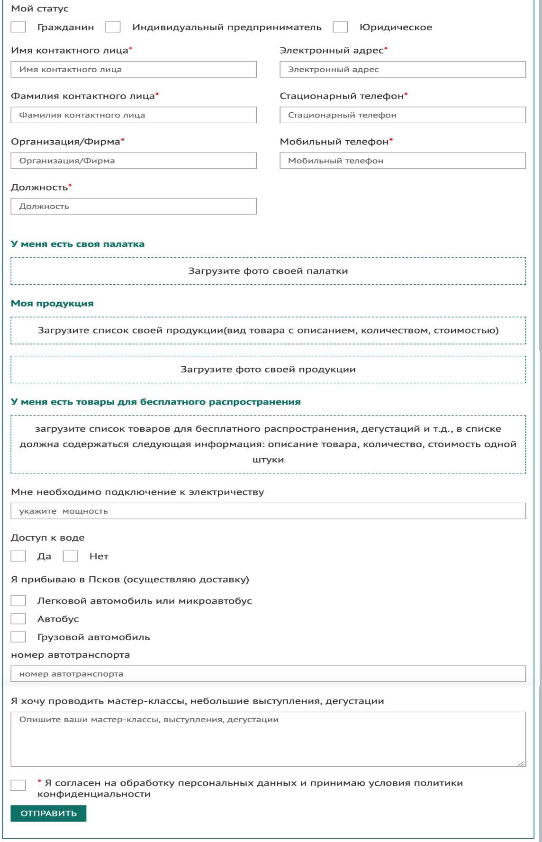

И. п. Главы Администрации города Пскова А.В. Коновалов
Приложение 4
к постановлению
Администрации города Пскова от ______ № ____

Форма разрешения на предоставление торгового места
Разрешение N ________
на предоставление торгового места на территории ярмарки
Выдано | ____________________________________________________
 | (полное и сокращенное наименование лица, в. т.ч.: фирменное наименование,
______________________________________________________________________________

фамилия, имя, отчество представителя юридического лица, отчество индивидуального

______________________________________________________________________________

предпринимателя или гражданина)

Место N (адрес расположения) | ______________________________________________________
______________________________________________________________________________

Срок действия разрешения | ______________________________________________________
Дата принятия решения о предоставлении разрешения

"____"______________20

__________________________ |  | __________________________ | ______________________
(должность) |  | (подпись) | (расшифровка подписи)

И. п. Главы Администрации
города Пскова А.В. Коновалов

Приложение 5
к постановлению
Администрации города Пскова от ______ № ______

Форма уведомления об отказе в предоставлении торгового места

Уведомление об отказе в выдаче (аннулировании) разрешения о предоставление торгового места на территории ярмарки
Уведомляем | ___________________________________________________________
 | (наименование организации, индивидуального предпринимателя, ФИО гражданина
____________________________________________________________________________

____________________________________________________________________________

(юридический адрес организации, место жительства индивидуального предпринимателя, гражданина)

____________________________________________________________________________

об отказе в выдаче (аннулировании) разрешения о предоставление торгового места на территории ярмарки.

Место расположения ярмарки |  | ____________________________________________________
Причина отказа (аннулирования) (указывается в уведомлении об отказе в выдаче (аннулировании) разрешения о предоставление торгового места на территории ярмарки)

_____________________________________________________________________________________

Дата

"______" ____________________20_____г.

_____________________ | _____________________ | _____________________
(подпись) | (расшифровка подписи) | (должность)

И. п. Главы Администрации
города Пскова А.В. Коновалов

Приложение 6
к постановлению
Администрации города Пскова от _____ № _____

Ассортиментный перечень продукции и услуг, разрешенных для торговли и предоставления платных услуг на ярмарке "Международная ремесленная ярмарка «Город мастеров"

продовольственные товары: - мороженое, напитки, поп-корн, сладкая вата, выпечка, товары в заводской упаковке, леденцы и др..

непродовольственные товары:
Ремесленная сувенирная продукция:
прядильное, ткацкое и отделочное производство (лоскутное дело, ручное ткачество) – текстильные пояса, гобелены, полотенца, куклы, прихватки, элементы мужской и женской одежды, салфетки, рюкзаки, сумки, скатерти, сценические костюмы, покрывала;
производство галантерейных текстильных изделий (кружевоплетение, производство швейных изделий) – элементы одежды, скатерти, панно, кружево, салфетки;
производство вязаных тканей (ручное художественное вязание) – гобелены, полотенца, куклы, прихватки, элементы мужской и женской одежды, салфетки, рюкзаки, сумки, скатерти;
производство деревянных изделий; производство изделий из пробки, соломки и плетенки, производство изделий из камня (резьба по дереву, резьба по камню) – шкатулки, корзинки, фигурки, предметы домашнего быта, игрушки, украшения, панно;
производство нестроительных и неогнеупорных керамических изделий (гончарное дело, изготовление изделий из керамики) – вазы, посуда, фигурки, игрушки, брелоки, фоторамки, панно, украшения;
кузнечное дело – шкатулки, брелоки, фигурки, посуда, вазы, игрушки;
чеканное дело – панно, монеты, рамки,
сувениры - изделия ручной работы, детские игрушки, воздушные шары, цветы, изделия с праздничной символикой.

И. п. Главы Администрации
города Пскова А.В. Коновалов

Приложение 7
к постановлению
Администрации города Пскова от ________ года N ___

Перечень мест проведения универсальной ярмарки «Международная ремесленная ярмарка «Город мастеров» для реализации продовольственных и непродовольственных товаров
Администратор | Место проведения ярмарки | Период и время проведения | Количество участников
МАУК "Ганзейская дирекция по проведению праздников» | Октябрьская площадь | Время проведения: с 10.00 до 23.00
МАУК "Ганзейская дирекция по проведению праздников» | Детский парк | Время проведения: с 10.00 до 23.00
МАУК "Ганзейская дирекция по проведению праздников» | Октябрьский проспект | Время проведения: с 10.00 до 23.00
МАУК "Ганзейская дирекция по проведению праздников» | Улица Советская | Время проведения: с 10.00 до 23.00
МАУК "Ганзейская дирекция по проведению праздников» | Набережная реки Великой | Время проведения: с 10.00 до 23.00
МАУК "Ганзейская дирекция по проведению праздников» | Набережная реки Псковы (Финский парк) | Время проведения: с 10.00 до 23.00

И. п. Главы Администрации
города Пскова А.В. Коновалов

Приложение 8
к постановлению
Администрации города от ______ № ______

Схема размещения объектов торговли и общественного питания на территории Октябрьской площади, Октябрьского проспекта, улицы Советской и Детского парка в период с 27.06.2019 по 30.06.2019.

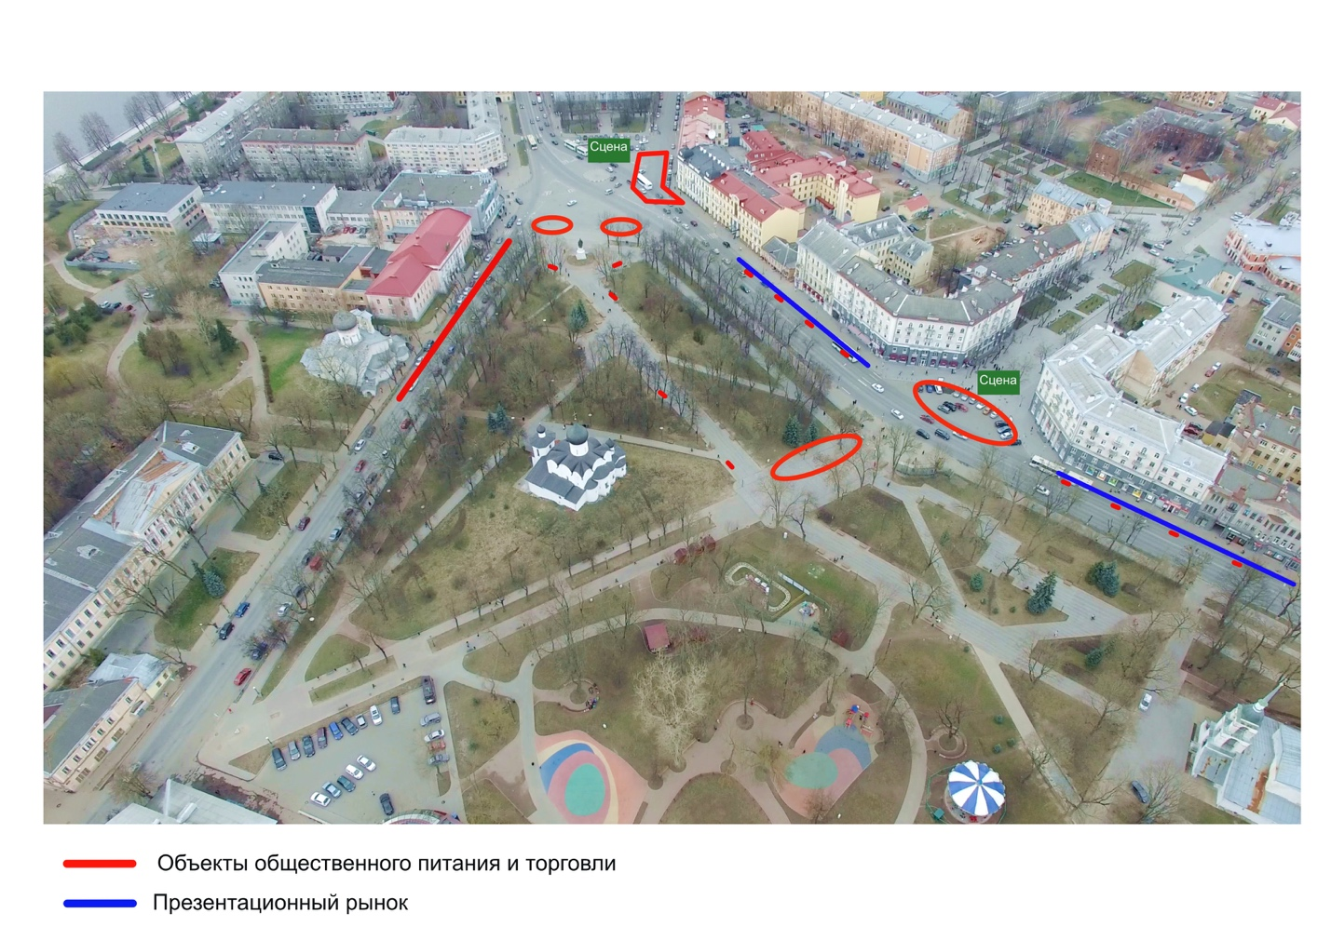

И. п. Главы Администрации
города Пскова А.В. Коновалов

Приложение 9
к постановлению
Администрации города от ______ № ______

Схема размещения объектов торговли и общественного питания на территории набережной реки Великой в период с 27.06.2019 по 30.06.2019.

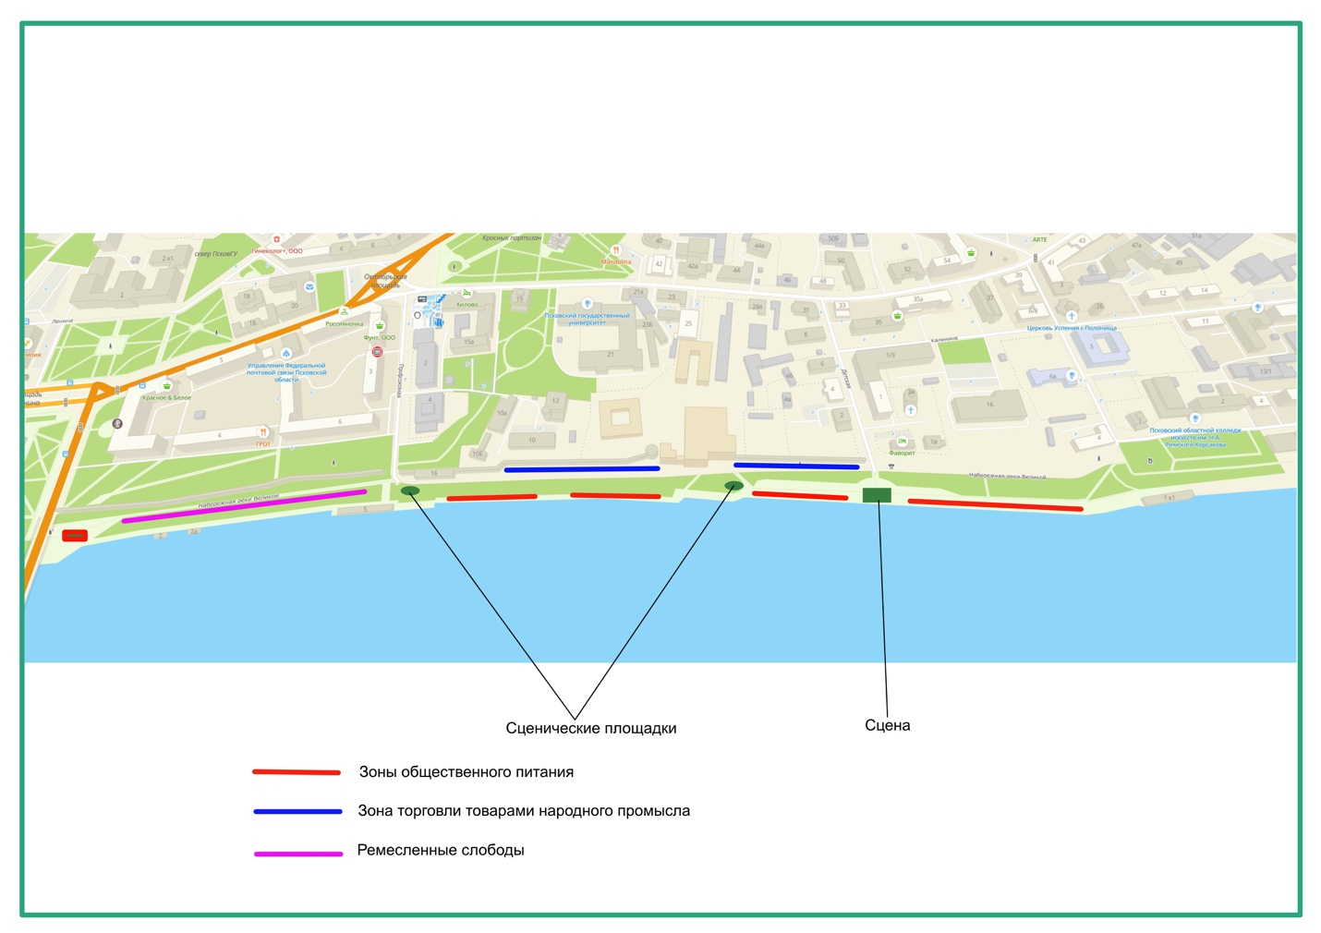

И. п. Главы Администрации
города Пскова А.В. Коновалов

Приложение 10
к постановлению
Администрации города от ______ № ______

Схема размещения объектов торговли и общественного питания на территории набережной реки Псковы (Финский парк) в период
с 27.06.2019 по 30.06.2019.

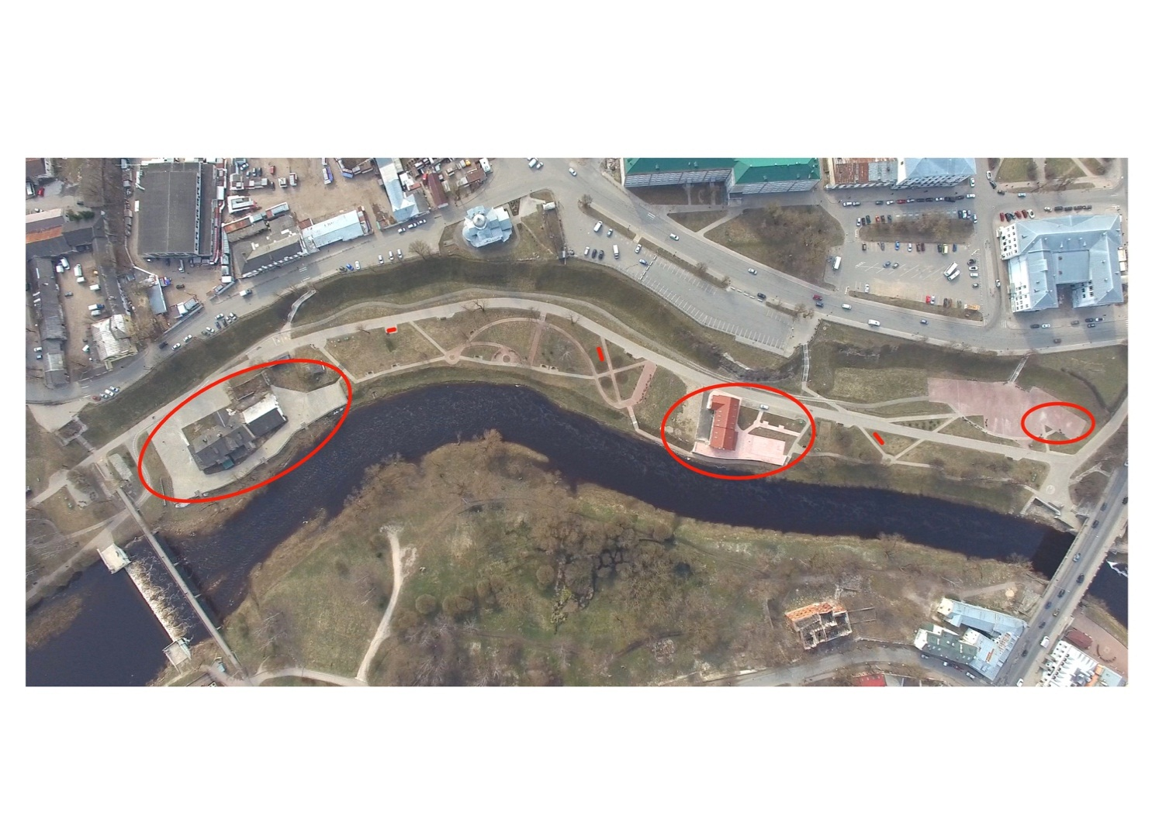
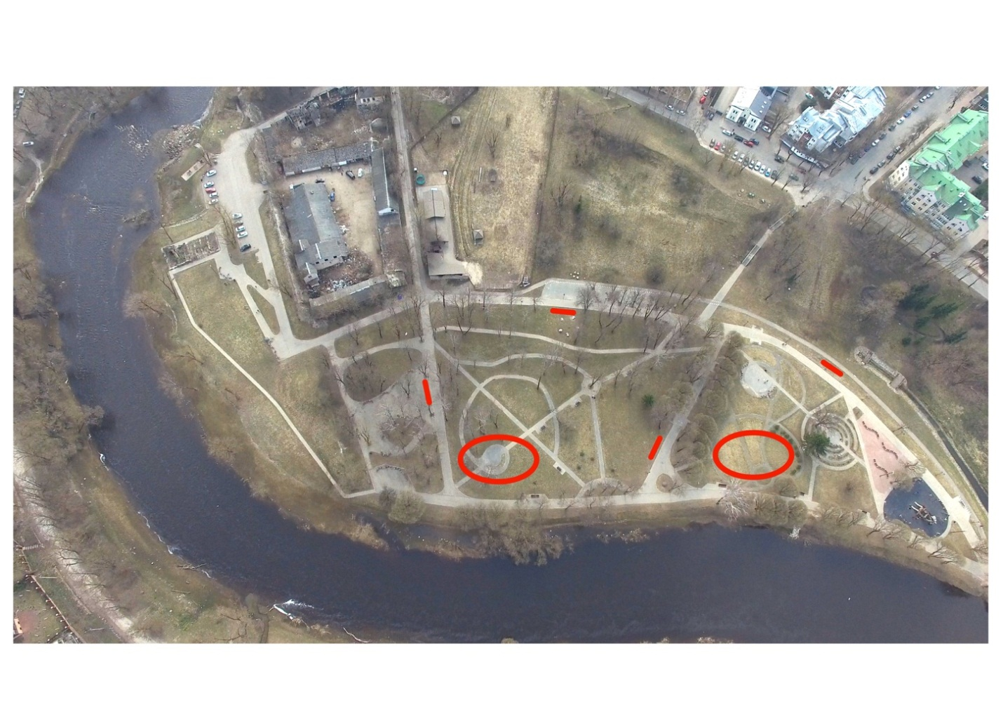

И. п. Главы Администрации
города Пскова А.В. Коновалов

